La lista de beneficios que aportan los árboles al planeta es larga, ya que van desde la purificación del aire, hasta los nutrientes que ofrecen sus frutos, sin embargo, algunos árboles guardan entre sus raíces y ramas años de historia y cultura de las regiones donde habitan.
En México existen ejemplares de edades milenarias y de gran importancia natural, por ejemplo, el Árbol del Tule en Oaxaca el cual cuenta con una circunferencia de 45 metros y un peso aproximado de 630 toneladas.
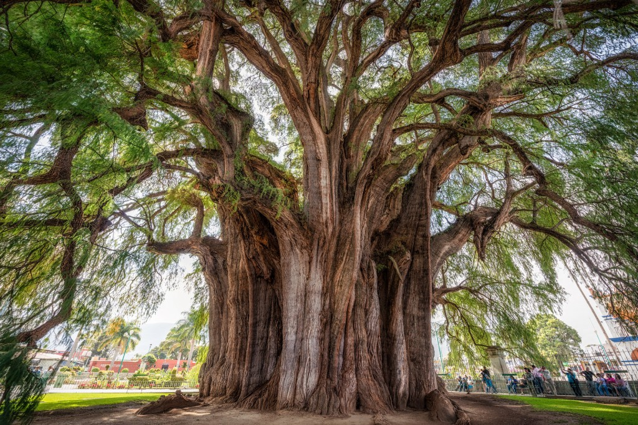
En Nuevo León, se ubica el ahuehuete popularmente conocido como “Sabino Gordo” y es el ser vivo más viejo del Estado con una edad aproximada de 1,000 años. Otro árbol de gran edad es el Mezquite que habita en Durango y se le estima una edad de 468 años. De acuerdo con relatos históricos, se dice que ante las ramas de este espécimen los franciscanos ofrecieron su primera misa en la región.
En el Estado de México, específicamente en Salvador Atenco, se encuentra un ahuehuete con más de 500 años de existencia que fue plantado en la época del rey Netzahualcóyotl. En Yucatán se halla un chicozapote que fue plantado el 15 de septiembre de 1910 para conmemorar el Centenario de la Independencia.
Algunos árboles emblemáticos se relacionan con el mundo cinematográfico, ejemplo de ello es el Álamo, un árbol con más de 58 años de edad que se ubica en Puebla, este espécimen formó parte de la escenografía de la película Tizoc protagonizada por Pedro Infante y María Félix.
Estos árboles son una representación majestuosa de la naturaleza, sin embargo, muchos de ellos, en conjunto con otros más, se encuentra en condiciones poco favorables para vivir, por lo que implementar estrategias para su conservación resulta urgente. Conocer y divulgar la riqueza histórica de estos árboles ayudará a que su protección sea una realidad, ya que su cuidado no solo representa el equilibrio con el medio ambiente, también con la identidad de una cultural.

